**ENIGMA**

במסך הראשי שנפתח ישנן כמה אפשרויות, על מנת לפתוח את הבדיקה של שאר הסעיפים , יש ללחוץ 1

על מנת להריץ סימולציה של סעיף 5 יש ללחוץ 6

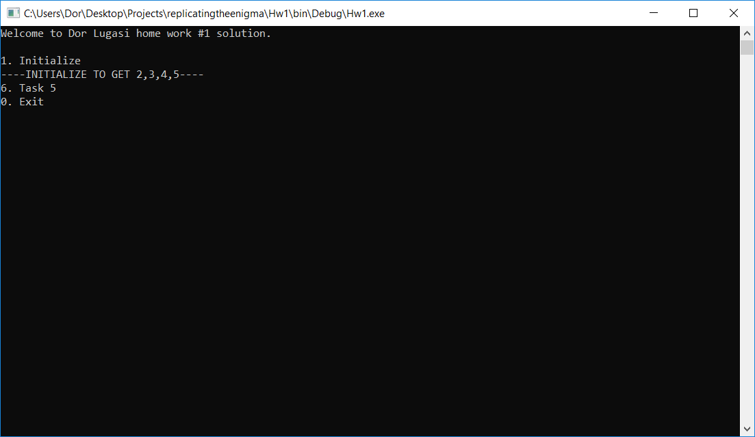

לאחר לחיצה על 1 נדרש להכניס זוגות של אותיות עבור הקונפיגורציה של הPLUGBOARD

יש להזין צמד אותיות שלא חוזרות על עצמן , שכל צמד מופרד ברווח

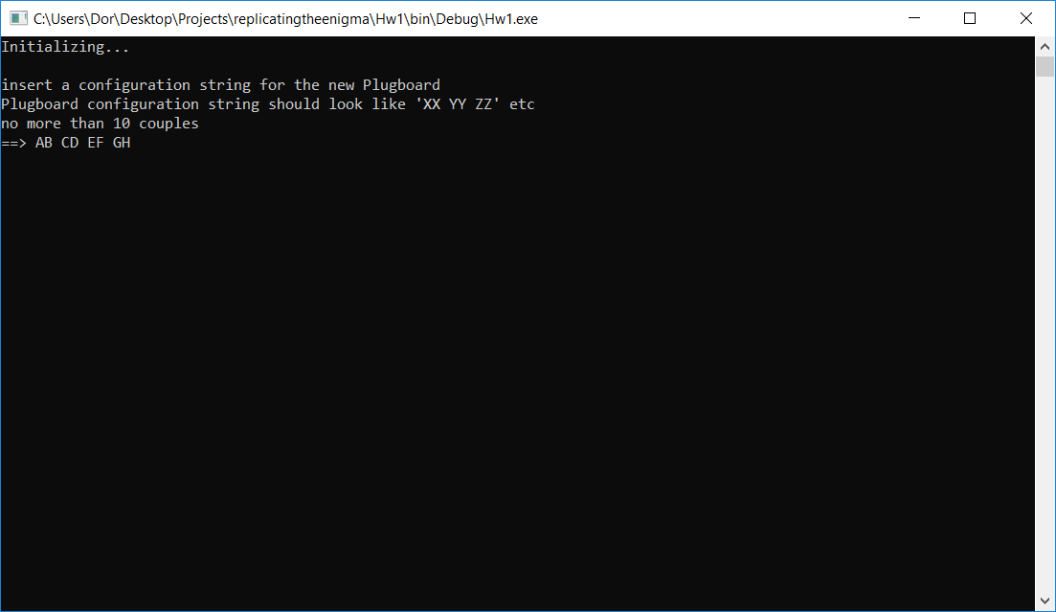

לאחר מכן יווצר הReflector מסוג B וגם ה Plugboard

לאחר מכן נדרש להזין Settings ו Ring initial Offset עבור כל Rotor לפי המספר, ניתן להזין אות אנגלית, וניתן להזין מספר מ1-26 בהתאמה:

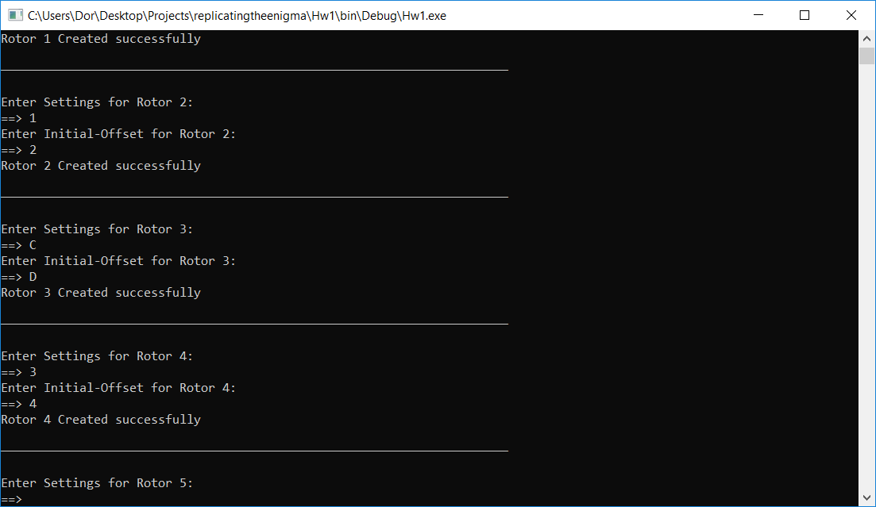

לאחר מכן יפתחו שאר האפשרויות 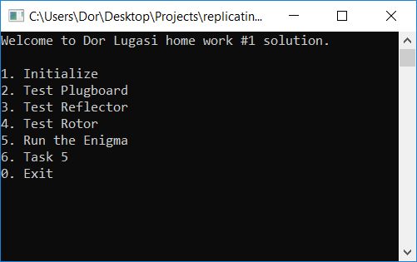

ניתן לבדוק כל אחד מהרכיבים שבנינו בנפרד. ואם נרצה לשנות את ה settings או Offset של אחד מהרוטורים או קונפיגורציה של פלאגבורד, יש צורך ללחוץ שוב על 1. Initialize

5 Run the enigma נבנה על בסיס סעיף 4.

כלומר, כל החלקים עובדים יחד

דוגמת הרצה:

לאחר הזנת settings וoffset מתאימים לפי סעיף 4:

יש לבחור את הרוטורים לפי הסדר שרוצים.

יש לשים לב שהרוטור שנבחר הוא לי מספר שורה ולא לפי מספר הרוטור! 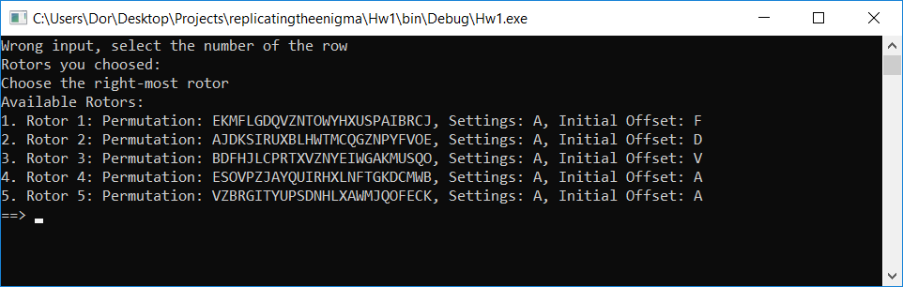

בחרנו את 3 בתור ימין, 2 בתור אמצע ו1 בתור שמאל:

לצורך וידוי, יוצגו הרוטורים שנבחרו במסך הבא:

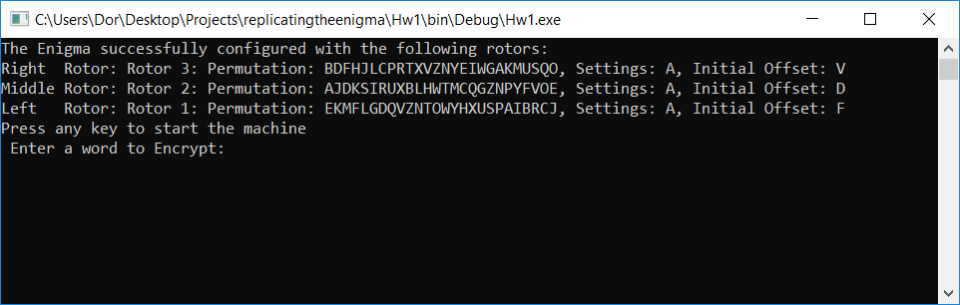נלחץ על כפתור כלשהו ונתבקש להזין את המילה שנרצה להצפין:

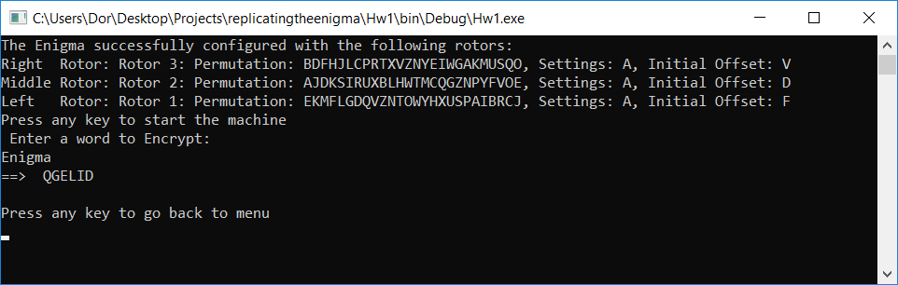

יש לשים לב שה offset ו ה settings השתנו, לכן עבור בדיקה נוספת יש לבצע initialize שוב